
Reader Contact: | Press Contacts:
congatec AG | PRismaPR (UK + Scandinavia) | PRismaPR
Christian Eder | Monika Cunnington | Bettina Lerchenmüller
Phone: +49-991-2700-0 | Phone: +44-1462-640779 | Phone: +49-8106-24 72 33
info@congatec.com  www.congatec.com | monika@prismapr.com  www.prismapr.com | info@prismapr.com  www.prismapr.com

Visítenos en el ICE Gaming Expo Internacional en Londres el 25 de al 27 de De enero de 4031 como

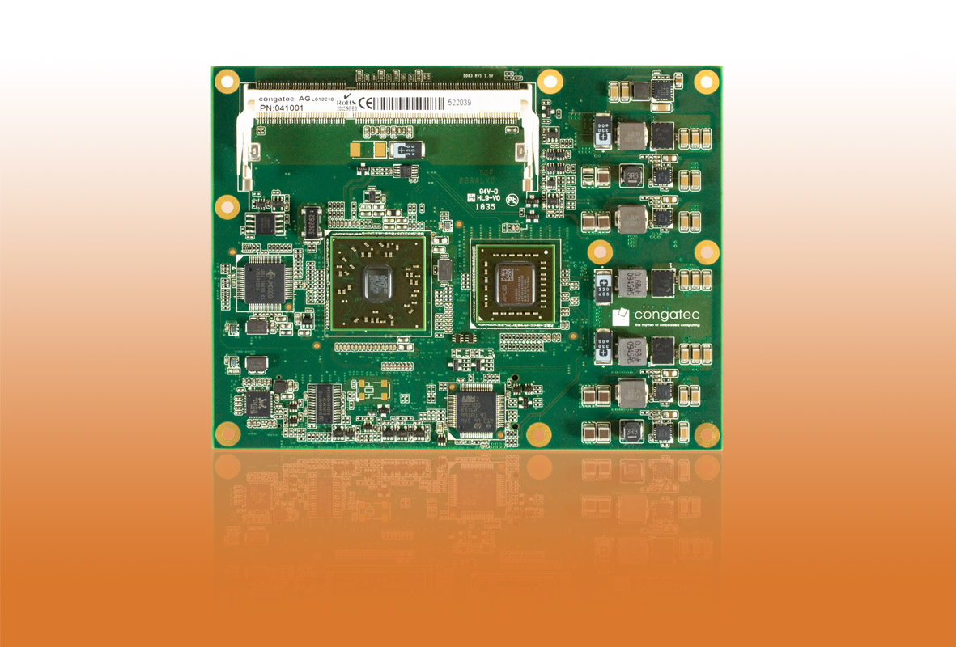
Texto y fotos disponibles: http://pr.congatec.de

Comunicado de prensa 02/2011

Congatec lanza un Nuevo modulo COM Express Basic con tecnología Fusion de AMD

Conga-BAF ofrece unas altas prestaciones gráficas manteniendo un bajo consumo

Taiwán incorporado Foro, 19 Enero 2011 * * * Congatec-AG, empresa lider en sector de los módulos embebidos, lanza una nueva línea de producto COM Express basada en la plataforma G-series de AMD. La integración de la tecnología AMD Fusion añade al estándar COM Express una arquitectura completamente nueva que combina procesadores y cores gráficos en paquete único y compacto. Los desarrolladores de sistemas pueden beneficiarse de una CPU potente y de una, aún mayor, capacidad de procesado gráfico, unas prestaciones por wattio muy buenas y de una gran flexibilidad a la hora de ubicar tareas en la CPU o en la GPU.
Con la nueva conga-BAF, el realizar streaming multimedia de alta definición y jugar a los juegos 3D de última gneración, se vuelve fçacil e inmediato.
“Esperamos que la tecnología Fusion de AMD suponga aporte un aspecto diferenciador a nuestra familia de módulos PC embebidos y que se ajuste fácilmente a las necesidades gráficas que cada día más aplicaciones embebidas vienen demandando.” Explica Gerhard Edi, CEO de Congatec. “Nuestros clientes dispondrán de un amplio escalado, a nivel de prestaciones, dentro de una única plataforma. Esto hace que el diseño de un sistema que se ajuste a las necesidades específicas del cliente, en cada momento, resulte particularmente sencillo”.
“El sector de los sistemas que utilizan PC embebidos está creciendo y evolucionando de forma rápida. Por esto, la tecnología AMD, de fácil integración, permite acortar el tiempo de diseño de product y adelantar su consiguiente salida al mercado.” Dijo Richard Jaenicke, director de marquetin de producto en AMD- “Los módulos embebidos de Congatec basados en procesadores AMD, permiten a los desarrolladores el acceder, de forma directa, a la tecnología Fusion de AMD.”
Congatec, en la actualidad integra cinco procesadores de la plataforma AMD Embedded G-series, que van desde un AMD T44R a 1.2Ghz y single core (64 KB L1 cache, 512 KB L2 cache) con 9 Watios TDP, hasta un AMD T56N a 1.6Ghz (64KB L1 cache, 512 KBxL2 cache) con 18 Watios TDP.
La conga-BAF usan el controlador AMD Hudson E1 Fusion que proporciona una solución potente y compacta de 2 chips, con hasta 8 GBytes de memoria DDR3 single channel.
El core gráfico integrado con el Universal Video Decoder 3.0, para un procesado Blueray sin fisuras a través del HDCP (1080p), interfaces video MPEG-2 HD y DivX (MPEG-4) que soportan DirectX 11 y OpenGL 4.0 para tratamiento rápido de imagénes 2D y 3D, así como OpenCL 1.1. La opciones de interfaz gráfica incluyen VGA, LVDS single cannel, así como también, DisplayPort y DVI/HDMI, permitiendo el control simultáneo de dos displayis independientes.
Seis líneas PCI Expressx1, ocho puertos USB 2.0, cuatro SATA, un EIDE, además de una interfaz Gigabit Ethernet, permiten la expansión flexible del sistema sin renunciar a un amplio ancho de banda de datos. Completan el paquete, las capacidades de los controladores de módulo de congatec, así como el sistema de control de consumo ACPI 3.0 y el audio de alta definición.

La exitosa colaboración de distintos expertos en el sector industrial ha dado lugar a una solución fácil de utilizar y de configurar, que proporciona acceso a las tecnologías de PC embebido a la gran mayoría de usuarios. Con los módulos COM Express de congatec, soluciones embebidas, robustas y fiables están al alcance de todo el mundo.
Más información en http://www.tq-components.com/de/produkte/comsys

